Ultrative UTT-900B

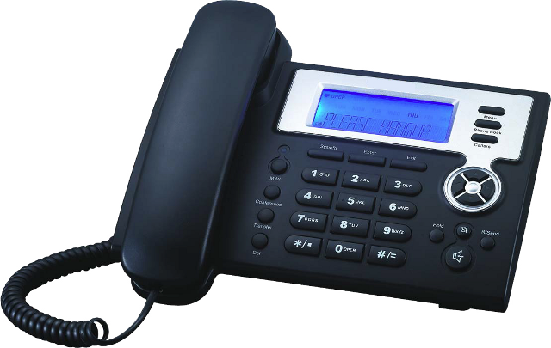 |   CHF 19.00 au lieu de CHF 39.00  Jusqu’au 30 Novembre 2012  Commandez maintenant!

Description :
Le téléphone IP UTT-900B vous permet configurer 2 lignes SIP en même temps. Il délivre une qualité de voix de bonne qualité et vous permet d'enregistrer jusqu’à 500 numéros dans son agenda intégré. Cet appareil possède un écran LCD de 75 x 28 mm. Il conviendra autant aux particuliers qu'aux PME.

Site du constructeur

Avec l'abonnement :
- Téléphonie IP à prix contractuel réduit : voir les tarifs.
- Un numéro fixe suisse
- Pas de roaming : les tarifs restent les mêmes si vous utilisez votre compte Switzernet à l'étranger
- Appels gratuits et illimités vers les fixes de 23 pays (Suisse y compris) :


- Appels gratuits et illimités vers les mobiles d’USA, Canada, Chine, Hong Kong et Singapour
- Coût mensuel: 9 CHF
- Facture envoyée tous les 1er du mois, payable à 25 jours
Abonnement valable uniquement avec une adresse de facturation en Suisse, pour commander depuis l'étranger veuillez choisir un compte à prépaiement.
> Conditions générales

Schéma de branchement :
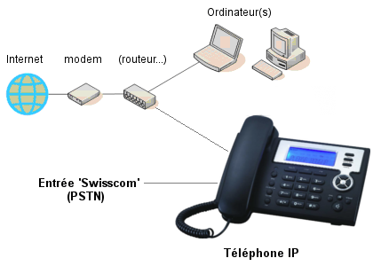

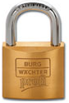 Feedback

* * *
Copyright © 2012 Switzernet

